
الجـــــامعــــة الســـــــورية الخاصــــــــة
كليـــــة هندســـة الذكــــاء الاصطنـــاعي
قسم هندسة البرمجيات ونظم المعلومات

نظام إدارة الصيدلية

مشروع فصلي
2025

إعــداد الطــــــلاب:
محمد علي الصالح
عبد الرحمن بردان
إشــــــراف الدكتــــــــور:
بــــــدر أحـــــــــــــمد

: تعريف المشروع
مشروع تطوير نظام إدارة صيدلية هو مبادرة تهدف إلى إنشاء نظام متكامل يساهم في تحسين كفاءة إدارة العمليات داخل الصيدلية، بما في ذلك إدارة المخزون، معالجة المبيعات، وإصدار الفواتير. يهدف النظام إلى أتمتة الإجراءات اليدوية التقليدية، مما يؤدي إلى تقليل الأخطاء وزيادة سرعة الخدمة المقدمة للعملاء. سيساعد النظام أيضًا على توفير تقارير دقيقة تساعد الإدارة في اتخاذ قرارات مستنيرة
اهمية مشروع تطوير نظام إدارة صيدلية
- تحسين الكفاءة التشغيلية:
- يساهم النظام في تقليل الوقت المستغرق في إجراء المعاملات اليومية، مما يسمح للموظفين بالتركيز على تقديم خدمة أفضل للعملاء.
- تقليل الأخطاء البشرية:
- يساعد النظام في تقليل الأخطاء الناتجة عن الإدخال اليدوي للبيانات، مثل أخطاء الفوترة أو تتبع المخزون، مما يؤدي إلى دقة أعلى في العمليات.
- إدارة المخزون بشكل فعال:
- يوفر النظام أدوات لتتبع المخزون في الوقت الحقيقي، مما يساعد على تجنب نفاد الأدوية أو تراكم الأدوية المنتهية الصلاحية، وبالتالي تحسين إدارة الموارد.
- تحسين تجربة العملاء:
- من خلال تسريع عملية البيع وتقديم معلومات دقيقة حول الأدوية المتاحة، يمكن للنظام تعزيز رضا العملاء وولائهم.
- توفير تقارير دقيقة:
- يمكن للنظام توليد تقارير تحليلية دقيقة حول المبيعات والمخزون، مما يساعد الإدارة في اتخاذ قرارات مستنيرة بناءً على بيانات فعلية.
- زيادة الأمان وحماية البيانات:
- يساهم النظام في حماية معلومات العملاء والموردين من خلال إدارة صلاحيات الوصول وتخزين البيانات بشكل آمن
- تحقيق التكامل مع أنظمة أخرى:
- يمكن أن يتكامل النظام مع أنظمة محاسبية أو نظم إدارة العملاء، مما يسهل تدفق المعلومات ويعزز من كفاءة العمل بشكل عام.
- زيادة الربحية:
- من خلال تحسين إدارة المخزون وزيادة كفاءة العمليات، يمكن للصيدلية زيادة مبيعاتها وتقليل التكاليف، مما يؤدي إلى زيادة الربحية.
- تسهيل الامتثال للقوانين واللوائح:
- يساعد النظام في الالتزام بالمعايير الصحية والقوانين المتعلقة بالصيدليات من خلال توفير سجلات دقيقة وإمكانية تتبع الأدوية.
- دعم النمو والتوسع:
- مع وجود نظام متكامل، يصبح من السهل على الصيدلية التوسع أو فتح فروع جديدة، حيث يمكن إدارة العمليات بشكل موحد وفعال.
أهداف:
- تحسين كفاءة العمليات:
- أتمتة عمليات البيع والمخزون لتقليل الوقت والجهد المبذول في الإجراءات اليدوية.
- تسريع عملية الفوترة وتقديم الخدمة للعملاء.
- زيادة دقة المخزون:
- توفير تتبع دقيق للمخزون في الوقت الحقيقي لتجنب نفاد الأدوية أو انتهاء صلاحيتها.
- إصدار تنبيهات تلقائية عند اقتراب تاريخ انتهاء صلاحية الأدوية.
- تحسين تجربة العملاء:
- تقديم خدمة أسرع وأكثر دقة من خلال نظام نقاط البيع (POS) المتكامل.
- توفير إمكانية البحث عن الأدوية البديلة لتلبية احتياجات العملاء.
- توفير تقارير تحليلية:
- توليد تقارير مالية مفصلة لمساعدة الإدارة في اتخاذ قرارات استراتيجية بشأن المخزون والمبيعات.
- تحليل أداء الموظفين من خلال تقارير المبيعات حسب الموظف.
- تعزيز أمان البيانات:
- إدارة صلاحيات المستخدمين لضمان حماية المعلومات الحساسة للعملاء والموردين.
- تخزين بيانات العملاء والموردين بشكل آمن.
- تحقيق التكامل مع الأنظمة الأخرى:
- إمكانية الربط مع أنظمة أخرى مثل نظم المحاسبة أو نظم إدارة العملاء لتحسين تدفق المعلومات.

الدراسة المرجعية
المتطلب | نظامنا المقترح | System A  (Pharma Soft) | System B  (Medi Card) | System C  (Pharma Pro) | ميزة نظامنا
إدارة المبيعات | كامل | كامل | كامل | كامل | ________
نقاط البيع | متكامل | متكامل | أساسي | متكامل | دعم جميع وسائل الدفع
إدارة المخزون | تتبع لحظي | تتبع يومي | يدوي | تتبع يومي | تحديث فوري
تنبيهات الصلاحية | تلقائي + تنبيهات | تلقائي | يدوي | تلقائي | تنبيهات متعددة الوسائط
الحسابات الآجلة | متكامل + حدود ائتمانية | أساسي | غير مدعوم | أساسي | إدارة ائتمانية متقدمة
الوصفات الطبية | كامل + تفاعلات دوائية | أساسي | أساسي | كامل | فحص تفاعلات دوائية
التقارير المالية | تقارير مخصصة | تقارير أساسية | تقارير بسيطة | تقارير متقدمة | تصدير ملف PDF
إدارة الموردين | كامل + تقييم | أساسي | غير مدعوم | أساسي | تقييم أداء الموردين
البحث عن بديل | ذكي + ترشيحات | غير مدعوم | غير مدعوم | بحث بسيط | محرك بحث ذكي
نظام التنبيهات | متكامل + إشعارات | تنبيهات أساسية | غير مدعوم | تنبيهات بسيطة | نظام إشعارات متكامل
الدعم الفني | 7/24 + تدريب | خلال أوقات الدوام | محدود | خلال أوقات الدوام | دعم على مدار الساعة
السعر | متوسط | مرتفع | منخفض | مرتفع | قيمة أفضل بالسعر

المتطلبات العامة والميزات لنظام إدارة الصيدلية:
أولاً: المتطلبات الوظيفية (ما يفعله النظام)
تسجيل الدخول الآمن للمستخدمين .1
شرح: يجب أن يتضمن النظام آلية مصادقة قوية (كلمة مرور قوية) لضمان دخول المستخدمين المخولين فقط وحماية البيانات الحساسة
إدارة بيانات الأدوية (إضافة/تعديل/حذف) .2
شرح: واجهة تسمح للمسؤول أو الصيدلي بإدخال معلومات جديدة عن الأدوية (الاسم، التركيب، السعر، إلخ)، وتحديثها، أو إزالتها من النظام، مع حفظ سجل للتعديلات
تتبع كميات الأدوية في المخزون .3
شرح: نظام يتتبع بشكل تلقائي وأوتوماتيكي الكميات الحالية لكل دواء في المخزون مع كل عملية بيع أو شراء، لمنع النفاد أو التراكم المفرط
تنبيهات عند وصول الأدوية للحد الأدنى .4
شرح: آلية إنذار تلقائية (إشعارات داخل النظام) تظهرعندما تنخفض كمية أي دواء عن عتبة محددة مسبقاً، لتسهيل إعادة الطلب في الوقت المناسب
إدارة وصفات الأطباء إلكترونياً .5
شرح: ميزة تسمح بتسجيل الوصفات الطبية الرقمية أو المسح ضوئياً، وربطها مباشرة بملف المريض وعملية البيع، لضمان الدقة والسرعة في التنفيذ
إصدار فواتير البيع .6
شرح: أداة سريعة لإنشاء فواتير احترافية للعملاء تتضمن تفاصيل الأدوية المشتراة والأسعار والضرائب، مع إمكانية الإرجاع والاسترجاع
إدارة بيانات العملاء .7
شرح: سجل مركزي لتخزين معلومات المرضى/العملاء (التاريخ الصحي، الاتصال، الحساسيات الدوائية) لتحسين الخدمة والتواصل معهم
تتبع تاريخ صلاحية الأدوية .8
شرح: مراقبة تلقائية لتواريخ انتهاء الصلاحية لكل دفعة من الأدوية، مع إعطاء أولوية للبيع بناءً على "أول منتهي صلاحية يصرف أولاً" (FEFO) وتنبيهات قبل انتهاء الصلاحية
إدارة الموردين وأوامر الشراء .9
شرح: نظام لإدارة قائمة الموردين، وتوليد أوامر شراء جديدة بسهولة، وتتبع حالة الطلبات (معلقة، مستلمة، إلخ)
تقارير المبيعات والإيرادات .10
شرح: لوحة تقارير تقدم تحليلات مرئية ومؤشرات أداء رئيسية (KPIs) حول المبيعات اليومية والشهرية، والأدوية الأكثر مبيعاً، وصافي الأرباح، وغيرها
دعم الباركود للمنتجات .11
شرح: إمكانية مسح الباركود لكل منتج باستخدام ماسح ضوئي، لتسريع عمليات البيع والجرد، وتقليل الأخطاء اليدوية في الإدخال
إدارة العروض والتخفيضات .12
شرح: أداة تسمح بإنشاء عروض خاصة (مثل خصم على دواء معين أو شراء منتج والحصول على آخر مجاناً) وتطبيقها تلقائياً على الفواتير
نسخ احتياطي تلقائي للبيانات .13
شرح: عملية مجدولة تلقائياً لإنشاء نسخة احتياطية كاملة لقاعدة البيانات في موقع آمن (محلي أو سحابي) بشكل يومي أو أسبوعي، لضمان استرداد البيانات في حال أي عطل
واجهة مستخدم بسيطة وبديهية .14
شرح: تصميم نظيف وسهل الاستخدام، مع تخطيط واضح للأيقونات والقوائم، يقلل منحنى التعلم ويجعل التنقل بين المهام سريعاً حتى للمستخدمين غير المتقدمين تقنياً
دعم تعدد المستخدمين مع صلاحيات مختلفة .15
شرح: نظام يسمح بإنشاء حسابات متعددة (مدير، صيدلي، كاشير، إلخ) مع تحديد صلاحيات محددة لكل دور (مثل: الصيدلي يستطيع صرف الوصفات، بينما الكاشير يستطيع فقط البيع)
التكامل مع أنظمة التأمين الصحي .16
شرح: إمكانية ربط النظام مباشرة بشبكات شركات التأمين الصحي للتحقق من تغطية المريض واستحقاقاته وتسوية المطالبات إلكترونياً
نظام بحث سريع عن الأدوية .17
شرح: شريط بحث قوي يتيح العثور على دواء ما باستخدام الاسم التجاري أو العلمي أو حتى جزء منه، مع عرض النتائج فورياً
إشعارات للأدوية البديلة .18
شرح: عند نفاد دواء ما، يقترح النظام تلقائياً أدوية بديلة لها نفس المادة الفعالة أو التأثير العلاجي، لمساعدة الصيدلي في تقديم خيارات للعميل
دعم الطباعة (فواتير، تقارير) .19
شرح: توافق كامل مع طابعات مختلفة لطباعة الفواتير بوضوح، والتقارير المالية والإدارية بأشكال منسقة (مثل PDF)
قابلية التوسع لعدد كبير من المنتجات .20
شرح: يجب أن يكون تصميم قواعد البيانات وهيكل البرنامج قادراً على التعامل مع نمو عدد الأدوية والحركات إلى عشرات الآلاف دون تدهور ملحوظ في الأداء
تسجيل الحركة المالية (المصروفات والإيرادات) .21
شرح: دفتر يومية مالي متكامل لتسجيل جميع المعاملات المالية الداخلة (مبيعات) والخارجة (مصروفات تشغيل، رواتب، فواتير شراء)، مما يساعد في المحاسبة ومراقبة التدفق النقدي
إدارة الفروع المتعددة للصيدلية (إن وجدت) .22
شرح: ميزة تسمح بإدارة عدة فروع من لوحة تحكم مركزية واحدة، بما في ذلك نقل المخزون بين الفروع، وعرض إحصائيات كل فرع على حدة، ومقارنة أدائها
نظام نقاط أو ولاء للعملاء .23
شرح: برنامج مدمج يمنح العملاء نقاطاً على مشترياتهم، يمكنهم استبدالها لاحقاً بخصومات أو هدايا، لتحفيز تكرار الشراء وزيادة الولاء للصيدلية
لوحة تحكم رئيسية مع إحصائيات فورية .24
شرح: الشاشة الرئيسية بعد تسجيل الدخول يجب أن تعرض أهم المؤشرات فورياً: إجمالي المبيعات اليومية، عدد التنبيهات الحرجة (نفاد، صلاحية)، والصفقات الأخيرة، لاتخاذ قرارات سريعة
إمكانية العمل على الأجهزة اللوحية والمحمولة .25
شرح: يجب أن يكون النظام متجاوباً (Responsive) أو له تطبيق محمول، ليسمح للمستخدم بالقيام بمهام أساسية (كالجرد السريع أو التحقق من سعر دواء) عبر الهاتف أو التابلت بسهولة.

جداول توصيف المتطلبات:
اسم المتطلب | ID
تسجيل الدخول الى النظام | UC-001
إدارة نقاط البيع | UC-002
تتبع المخزون في الوقت الحقيقي | UC-003
إدارة تواريخ الصلاحية والتنبيهات | UC-004
إدارة فواتير الشراء والموردين | UC-005
تسجيل الوصفات الطبية | UC-006
إدارة حسابات العملاء الآجلة | UC-007
توليد التقارير المالية | UC-008
البحث الذكي عن الادوية البديلة | UC-009
إدارة الأصناف والأدوية | UC-010

المنهجية المتبعة: منهجية التطوير التكراري والتزايدي
تم اتباع هذه المنهجية في بناء نظام إدارة الصيدلية:
حيث تكمن فلسفة هذه المنهجية في تقسيم المشروع المعقد إلى أجزاء صغيرة قابلة للإدارة
- تزايدي (Increments): حيث يتم تطوير واختبار كل جزء بشكل متكرر.
- تكراري (Iterative): حتى الوصول إلى المنتج النهائي المتكامل.
تفاصيل تطبيق المنهجية في المشروع:
* التطوير التزايدي (Incremental)
تم تقسيم النظام إلى وحدات وظيفية مستقلة؛
- بدأت العملية ببناء النواة قاعدة البيانات SQLite
- تبعتها وحدة إدارة المخزون والأدوية
وصولاً إلى واجهة المبيعات والتقارير.
* التطوير التكراري (Iterative)
خضعت كل وحدة لدورات تحسين مستمرة. على سبيل المثال، تم بناء جدول عرض الأدوية أولاً, ثم في تكرار لاحق تمت إضافة منطق التنبيه الذاتي لتاريخ الانتهاء (الأحمر والأصفر) لضمان جودة البيانات.
مرحلة التحقق والعمليات (Validation):
انتهت المنهجية بمرحلة الاختبار الشامل لكل المكونات معاً مما أدى إلى نظام مستقر وقابل للتشغيل الفعلي كما هو عليه الآن.
لماذا تم اختيار هذه المنهجية؟
* المرونة: سمحت بتعديل هيكل قاعدة البيانات (ملف db_manager.py) دون الحاجة لإعادة بناء الواجهات من الصفر.
* الجودة: مكنتنا من اكتشاف الأخطاء البرمجية في مكتبة PyQt5 ومعالجتها في مرحلة مبكرة من التطوير.
* الوضوح: سهلت عملية تتبع الإنجاز، حيث كان هناك منتج قابل للعرض (Working Prototype) بعد كل دورة تطوير.


المخطط الزمني للمشروع:
المهام | وقت البدء | وقت الانتهاء | المدة الزمنية (أيام)
جمع المتطلبات | 2025\10\21 | 2025\10\25 | 4
تحليل المتطلبات | 2025\10\26 | 2025\11\5 | 10
تصميم النظام | 2025\11\7 | 2025\11\20 | 13
التنفيذ | 2025\11\21 | 2026\1\8 | 48
الاختبار | 2026\1\8 | 2026\1\10 | 2
التقييم | 2026\1\11 | 2026\1\13 | 2

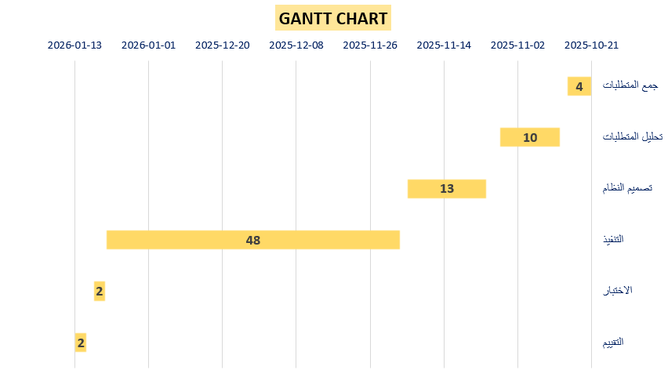
8
المعمارية المستخدمة: معمارية MVC الهجينة المقترنة بنمط Singleton
التعريف العام لمعمارية SCMHA
تصميم معماري لتطبيقات سطح المكتب يجمع بين مركزية إدارة البيانات عبر نمط Singleton
مع فصل جزئي للمسؤوليات عبر نمط MVC، في هيكل هجين يتيح المرونة مع الحفاظ على البساطة.

SCMHA (Singleton-Coupled MVC Hybrid Architecture)
معمارية MVC الهجينة المقترنة بنمط Singleton
شرح معمارية SCMHA (Singleton-Coupled MVC Hybrid Architecture)
معنى الاختصار SCMHA:
- S = Singleton (المنفرد)
- C = Coupled (المقترن/المترابط)
- M = MVC (نموذج-عرض-متحكم)
- H = Hybrid (الهجين)
- A = Architecture (المعمارية)
التعريف العام لمعمارية SCMHA هي:
تصميم معماري لتطبيقات سطح المكتب يجمع بين مركزية إدارة البيانات عبر نمط Singleton، مع فصل جزئي للمسؤوليات عبر نمط MVC، في هيكل هجين يتيح المرونة مع الحفاظ على البساطة.
المكونات الأساسية:
- Singleton (القلب المركزي)
  - الدور: مدير البيانات الموحد
  - المهمة: نقطة الاتصال الوحيدة مع قاعدة البيانات
  - الميزة: منع التكرار وضمان تناسق البيانات
  - العيب: نقطة فشل وحيدة
- MVC (الهيكل التنظيمي)
  - Model (النموذج): تمثيل البيانات وقواعد العمل
  - View (العرض): واجهة المستخدم والعرض البصري
  - Controller (المتحكم): وسيط بين العرض والنموذج
- Coupled (الاقتران الوثيق)
  - الطبيعة: اتصال مباشر بين المكونات
  - المستوى: اقتران متوسط إلى عالي
  - التأثير: سهولة التطوير، ولكن صعوبة الصيانة
- Hybrid (الهجينة)
  - المبدأ: دمج عدة أنماط معاً
  - الهدف: الاستفادة من مزايا كل نمط
  - النتيجة: حل عملي متوازن
كيف تعمل SCMHA:
سير العمل النموذجي:
  - المستخدم يتفاعل مع الواجهة (View)
  - الواجهة ترسل الطلب للمتحكم (Controller)
  - المتحكم يطلب البيانات من القلب (Singleton)
  - القلب يجلب البيانات من قاعدة البيانات
  - البيانات تعود عبر نفس المسار
  - الواجهة تعرض النتيجة للمستخدم

ميزات وعيوب SCMHA:
المزايا | العيوب
1. البساطة والفهم السريع  - هيكل واضح وسهل الفهم  - مناسبة للمطورين المبتدئين  2. مركزية البيانات  - مصدر وحيد للحقيقة  - تناسق في البيانات  3. سرعة التطوير  - · اتصالات مباشرة  - · تقليل التعقيدات  4. مناسبة للتطبيقات المتوسطة  - حجم مناسب لهذا النمط  - توازن بين القوة والمرونة | 1. الاقتران العالي  - صعوبة تغيير مكون دون التأثير على الآخرين  - صعوبة الاختبار المعزول  2. قابلية التوسع المحدودة  - مشاكل في التطبيقات الكبيرة جداً  - صعوبة الإضافة المستقبلية  3. نقطة فشل وحيدة  - إذا فشل Singleton، يفشل النظام  - مشاكل في الأداء تحت الضغط  4. صعوبة الصيانة طويلة الأمد  - مع نمو النظام، تزداد التعقيدات  - صعوبة إعادة الهيكلة
الخلاصة: SCMHA هي معمارية عملية وواقعية لتطبيقات الأعمال المتوسطة، تجمع بين:
  - · قوة المركزية في إدارة البيانات
  - · تنظيم MVC في هيكلة التطبيق
  - · مرونة الهجينة في التصميم
  - · واقعية الاقتران في التنفيذ
هي ليست الأفضل نظرياً، لكنها الأفضل عملياً لكثير من مشاريع سطح المكتب التجارية.
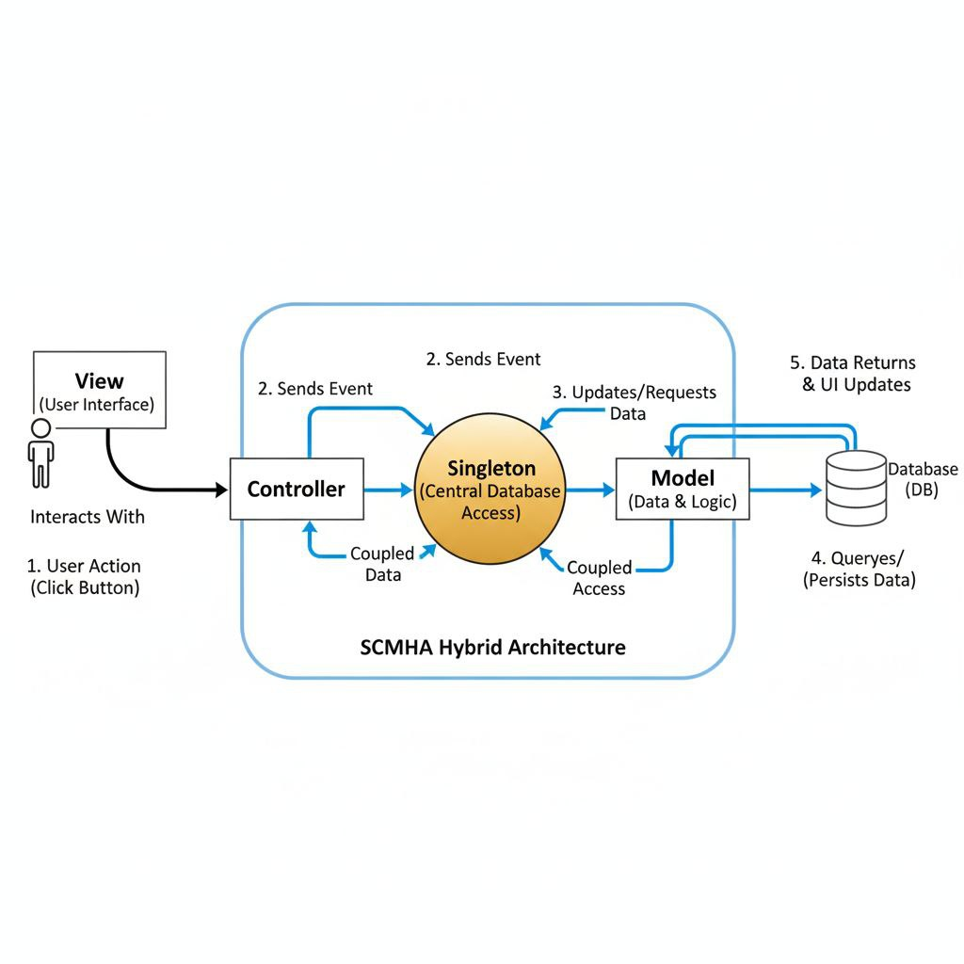
- الأدوات المستخدمة: الأدوات والتقنيات المستخدمة في المشروع
1.الأدوات الأساسية (الضرورية)
- لغة البرمجة الرئيسية: Python 3.x - لغة التطوير الأساسية
- إطار عمل الواجهة الرسومية: PyQt5لبناء واجهات المستخدم المتقدمة
- نظام قاعدة البيانات SQLite3: قاعدة البيانات المحلية المضمنة
4. مكتبات python الأساسية:
  - sqlite3 - للتعامل مع قاعدة البيانات
  - hashlib - لتشفير كلمات المرور
  - sys - للتحكم بعمليات النظام
  - os - للتعامل مع نظام الملفات
  - أدوات تصميم الواجهة
  - مكونات PyQt5 المستخدمة
  - QMainWindow - النوافذ الرئيسية
  - QWidget - العناصر الأساسية
  - QPushButton - الأزرار
  - QLabel - النصوص والعناوين
  - QLineEdit - حقول الإدخال
  - QStackedWidget - تبديل الصفحات
  - QVBoxLayout - التنسيق العمودي
  - QHBoxLayout - التنسيق الأفقي
  - QMessageBox - نوافذ التنبيه
  - QFrame - الإطارات والحاويات
  - · CSS-like Styling - أنماط تصميم مخصصة
  - · QFont - إدارة الخطوط (Times New Roman)
  - · Qt.RightToLeft - دعم اللغة العربية
- أدوات إدارة البيانات
  - نظام قاعدة البيانات
  - SQLite Database تخزين محلي للمعلومات
  - اسم الملف pharma_system.db
- الميزات: خفيفة الوزن، لا تحتاج خادم

  - أنماط التصميم المستخدمة
  - · Singleton Pattern - لإدارة اتصالات قاعدة البيانات
  - · MVC Pattern - لفصل المسؤوليات جزئياً

- هيكل تنظيم المشروع
- هيكلية الملفات:
  - ملفات Python منظمة في مجلدات
  - مجلد database - لشيفرات قاعدة البيانات
  - مجلد ui - لشيفرات واجهة المستخدم
  - مجلد pages - للصفحات المختلفة
  - مجلد - Model تمثيل البيانات وقواعد العمل
- ملف المتطلبات:
  - · requirements.txt - قائمة مكتبات Python المطلوبة
- أدوات تشغيل التطبيق:
  - للتشغيل المحلي
  - · مترجم Python - لتشغيل التطبيق
  - · بيئة Windows/Linux/macOS - متعدد المنصات

- UC-001: تسجيل الدخول الى النظام
UC-001 | ID
تسجيل الدخول الى النظام | اسم الوظيفة
الصيدلي | الفاعلون
ان يكون المستخدم مسجلاً مسبقاً في قاعدة بيانات النظام | الشروط المسبقة
- يفتح المستخدم واجهة النظام  - يدخل اسم المستخدم وكلمة المرور  - يضغط على كلمة "تسجيل الدخول"  - النظام يتحقق من صحة بيانات الاعتماد  - إذا كانت صحيحة يتم توجيه المستخدم الى الشاشة الرئيسية حسب صلاحياته | التدفق الرئيسي
في حال نسيان كلمة المرور يختار المستخدم خيار "نسيت كلمة المرور" ويتم ارسال رابط او رمز للتحقق. وفي حال تغيير كلمة المرور يطلب النظام إدخال القديمة والجديدة للتحديث | التدفقات البديلة
- تسجيل الدخول بنجاح الى النظام  - تحديث سجل اخر دخول للمستخدم للنظام (تاريخ ووقت) | الشروط اللاحقة
- اسم المستخدم او كلمة المرور غير صحيحة  - المستخدم محظور او تم تعطيل حسابه  - فشل الاتصال بقاعدة البيانات اثناء التحقق | الاستثناءات
- النظام يستخدم تشفيراً امناً لكلمات المرور  - بيانات الدخول لا تخزن في النص الصريح  - كل مستخدم يملك صلاحيات محددة مسبقاً من قبل مدير النظام | الافتراضات
2- UC-002: إدارة نقاط البيع

UC-002 | ID
إدارة نقاط البيع | اسم الوظيفة
الصيدلي | الفاعلون
- تسجيل دخول المستخدم بنجاح  - وجود المنتجات في قاعدة البيانات  - تفعيل الاتصال مع قاعدة البيانات | الشروط المسبقة
- يختار الصيدلي خيار "بيع جديد"  - يدخل اسم المنتج أو الباركود  - يحدد الكمية  - النظام يعرض السعر ويحسب الإجمالي  - المستخدم يحدد وسيلة الدفع  - النظام يُصدر الفاتورة ويحدث المخزون | التدفق الرئيسي
- إذا تم تطبيق خصم أو عرض ترويجي  - إذا تم تعديل وسيلة الدفع أثناء العملية | التدفقات البديلة
- تخفيض الكمية المباعة من المخزون  - إنشاء سجل عملية بيع  - إصدار إيصال مطبوع أو إلكتروني | الشروط اللاحقة
- انقطاع الاتصال بقاعدة البيانات  - عدم وجود المنتج  - خطأ في قراءة الباركود | الاستثناءات
- جميع المنتجات مسجلة مسبقاً بأسعار صحيحة  - النظام متصل بالمخزون في الوقت الفعلي | الافتراضات

- UC-003: تتبع المخزون في الوقت الحقيقي

UC-003 | ID
تتبع المخزون في الوقت الحقيقي | اسم الوظيفة
الصيدلي | الفاعلون
- تسجيل المنتجات مسبقًا في قاعدة البيانات  - وجود عمليات بيع أو شراء | الشروط المسبقة
- النظام يراقب عمليات البيع والشراء  - عند كل عملية، يتم تعديل الكمية تلقائياً  - يتم تحديث شاشة المخزون وقوائم التنبيه | التدفق الرئيسي
يمكن للمستخدم تحديث الكمية يدويًا في حال الجرد الدوري | التدفقات البديلة
- قاعدة بيانات المخزون محدثة بدقة  - إمكانية توليد تقارير فورية | الشروط اللاحقة
- حدوث خلل في عملية التحديث  - فقدان الاتصال بقواعد البيانات | الاستثناءات
كل التغييرات على الكميات تتم من خلال النظام فقط | الافتراضات

4- UC-004: إدارة تواريخ الصلاحية والتنبيهات

UC-004 | ID
إدارة تواريخ الصلاحية والتنبيهات | اسم الوظيفة
الصيدلي | الفاعلون
إدخال تاريخ انتهاء الصلاحية عند تسجيل المشتريات – تفعيل خدمة التنبيهات | الشروط المسبقة
- النظام يخزن تواريخ انتهاء كل دفعة  - يراجع التواريخ دوريًا  - يصدر تنبيه قبل فترة محددة (مثل 3 أشهر) | التدفق الرئيسي
المستخدم يحدد فترة التنبيه يدويًا أو يرسل تقرير دوري للمسؤول | التدفقات البديلة
- ظهور تنبيهات صحيحة في الوقت المحدد  - إمكانية طباعة تقرير الأدوية المنتهية | الشروط اللاحقة
- إدخال تاريخ صلاحية غير صحيح  - خطأ في تنبيهات النظام | الاستثناءات
النظام يعمل بشكل دائم وجدول التنبيهات مفعّل | الافتراضات

5- UC-005: إدارة فواتير الشراء والموردين

UC-005 | ID
إدارة فواتير الشراء والموردين | اسم الوظيفة
الصيدلي | الفاعلون
- وجود حسابات مسجلة للموردين  - صلاحية المستخدم تسمح بإدخال الفواتير | الشروط المسبقة
- المستخدم يفتح شاشة فواتير المشتريات  - يدخل بيانات المورد والفاتورة  - يضيف المنتجات والأسعار والكميات  - النظام يسجل الفاتورة ويحدث المخزون | التدفق الرئيسي
- تسجيل مرتجع شراء  - تعديل فاتورة بعد الإدخال | التدفقات البديلة
- تحديث كميات المخزون  - تحديث الذمم المالية للموردين | الشروط اللاحقة
- إدخال بيانات ناقصة أو غير صحيحة  - رقم فاتورة مكرر | الاستثناءات
الموردون معرفون مسبقاً في النظام | الافتراضات

6- UC-006: تسجيل الوصفات الطبية

UC-006 | ID
تسجيل الوصفات الطبية | اسم الوظيفة
الصيدلي | الفاعلون
- السابقة توفر بيانات العميل  - إدخال قائمة الأدوية المعتمدة في النظام | الشروط المسبقة
- الصيدلي يفتح شاشة "وصفة جديدة"  - يدخل بيانات الطبيب والعميل والأدوية  - النظام يتحقق من وجود تفاعلات دوائية محتملة  - يتم حفظ الوصفة وربطها بالعميل | التدفق الرئيسي
إدخال وصفة إلكترونية مرسلة من جهة خارجية | التدفقات البديلة
- حفظ سجل الوصفة  - إمكانية طباعتها أو استعراضها لاحقًا | الشروط اللاحقة
- فشل التحقق من التفاعلات  - إدخال دواء غير موجود في النظام | الاستثناءات
قاعدة بيانات التفاعلات الدوائية محدثة ومتكاملة | الافتراضات

7- UC-007: إدارة حسابات العملاء الآجلة

UC-007 | ID
إدارة حسابات العملاء الآجلة | اسم الوظيفة
الصيدلي | الفاعلون
- تعريف العملاء الآجلين مسبقًا  - تحديد حدود ائتمانية لكل عميل | الشروط المسبقة
- عند البيع، يختار الصيدلي "دفع آجل"  - النظام يسجل العملية في حساب العميل  - يتم توليد كشف حساب دوري | التدفق الرئيسي
- إدخال دفعة جزئية من العميل  - تعديل رصيد الدين | التدفقات البديلة
- تحديث الذمم المالية  - إمكانية إصدار تقرير بالديون | الشروط اللاحقة
- تجاوز العميل الحد الائتماني  - بيانات حساب غير محدثة | الاستثناءات
العميل ملتزم بجدول السداد، والمحاسب يراجع الحسابات دوريًا | الافتراضات

8- UC-008: توليد التقارير المالية

UC-008 | ID
توليد التقارير المالية | اسم الوظيفة
الصيدلي | الفاعلون
- توفر بيانات العمليات في قاعدة البيانات  - صلاحية المستخدم للوصول إلى التقارير | الشروط المسبقة
- المستخدم يحدد نوع التقرير وفترة الزمن  - النظام يجمع البيانات المطلوبة  - يتم إنشاء التقرير وعرضه أو طباعته | التدفق الرئيسي
تصدير التقرير إلى ملف Excel أو PDF | التدفقات البديلة
عرض تقرير دقيق وشامل للعمليات المالية | الشروط اللاحقة
- فقدان بعض البيانات  - خطأ في الحسابات | الاستثناءات
النظام يحفظ جميع المعاملات المالية بشكل صحيح | الافتراضات

9- UC-009: البحث الذكي عن الادوية البديلة

UC-009 | ID
البحث الذكي عن الادوية البديلة | اسم الوظيفة
الصيدلي | الفاعلون
توفر قاعدة بيانات تحتوي على المواد الفعالة للأدوية | الشروط المسبقة
- يدخل المستخدم اسم الدواء أو المادة الفعالة  - النظام يبحث عن الأدوية التي تحتوي نفس المادة  - يعرض قائمة البدائل المتاحة. | التدفق الرئيسي
المستخدم يفلتر النتائج حسب السعر أو الشركة المصنع | التدفقات البديلة
عرض قائمة دقيقة بالبدائل | الشروط اللاحقة
- عدم وجود بيانات للبدائل  - تشابه في أسماء الأدوية يسبب خطأ بالبحث | الاستثناءات
قاعدة البيانات محدثة ومكتملة بالمعلومات الدوائية | الافتراضات

10- UC-010: إدارة الأصناف والأدوية

UC-010 | ID
إدارة الأصناف والأدوية | اسم الوظيفة
الصيدلي | الفاعلون
- تسجيل دخول الصيدلي  - وجود أصناف أساسية للأدوية | الشروط المسبقة
- يقوم الصيدلي بفتح شاشة إدارة الأصناف  - يختار (إضافة – حذف - تعديل)  - يُدخل او يعدل البيانات المطلوبة (اسم – سعر – صنف ...)  - ينقر على زر الحفظ  - يقوم النظام بالتحقق من صحة البيانات  - يقوم النظام بتحديث قاعدة البيانات وعرض رسالة النجاح | التدفق الرئيسي
- بيانات غير صحيحة --< يعرض رسالة خطأ  - تكرار بيانات --< يعرض تنبيه يمنع التكرار  - عملية غير مسموحة --< يمنع الاجراء | التدفقات البديلة
تحديث قاعدة البيانات بالعملية المنفذة بالإجراء الذي قمنا به | الشروط اللاحقة
- انقطاع الاتصال بقاعدة البيانات  - خطأ في عملية الحفظ | الاستثناءات
الادوية تُدخل وفق التصنيفات | الافتراضات

Use case Diagram

توليد التقارير المالية: يعتمد بشكل كبير على البيانات المستمدة من إدارة فواتير الشراء. فعندما يتم إدخال فواتير الشراء في النظام، يمكن استخدام هذه البيانات لتوليد تقارير مالية شاملة

Activity Diagram

FR :1

الصيدلي يسجل الدخول إلى النظام.
yes

ادخال بيانات خطأ
الصيدلي يختار عملية بيع جديدة.
no
النظام يطبع الفاتورة / الإيصال.
النظام يسجل العملية ويُحدث المخزون.
الصيدلي يختار وسيلة الدفع (نقدًا / بطاقة / آجل).
الصيدلي يختار وسيلة الدفع (نقدًا / بطاقة / آجل).
النظام يحسب الإجمالي تلقائيًا.
الصيدلي يُدخل الكمية المطلوبة.
النظام يعرض تفاصيل المنتج (الاسم، السعر، الكمية المتاحة)
الصيدلي يُدخل اسم المنتج أو يمسحه بالباركود.

FR :4
الصيدلي يسجل الدخول إلى النظام.

يحفظ الفاتورة ويُصدر إيصالًا إلكترونيًا.
yes
no
النظام يُحدث حساب المورد (الذمم المالية).
يضيف المنتجات والكميات والأسعار.
يدخل بيانات الفاتورة (الرقم، التاريخ، الإجمالي).
يختار المورد من القائمة أو يُنشئ موردًا جديدًا.
النظام يُحدث المخزون بزيادة الكميات
النظام يتحقق من صحة البيانات
يفتح شاشة إضافة فاتورة شراء جديدة.
ادخال بيانات خطأ

FR :5
الصيدلي يسجل الدخول إلى النظام.

طباعة الوصفة أو إرسالها إلكترونيًا.
النظام يحفظ الوصفة ويربطها بسجل العميل.
إذا تم الكشف عن تفاعل إشعار الصيدلي لتعديل الوصفة.
no
yes
النظام يتحقق من التفاعلات الدوائية المحتملة.
يدخل قائمة الأدوية المطلوبة.
يدخل بيانات العميل والطبيب.
يختار إضافة وصفة جديدة.
ادخال بيانات خطأ

FR :6
الصيدلي يسجل الدخول إلى النظام.

no
yes
النظام يمكن أن يصدر كشف حساب دوري.
ُحدث رصيد العميل في الذمم المالية
النظام يسجل العملية كدين في حساب العميل.
الصيدلي يُدخل بيانات البيع والمنتجات.
النظام يتحقق من الحد الائتماني للعميل.
الصيدلي يختار العميل.
النظام يعرض قائمة العملاء الآجلين.
يختار عملية بيع جديدة (آجل).
ادخال بيانات خطأ

الصيدلي يسجل الدخول إلى النظام.

FR :7
المستخدم يمكن أن يطبع التقرير أو يصدره إلى Excel/PDF.
no
يختار من القائمة نوع التقرير (مبيعات، أرباح، موردين...)
النظام يحسب المؤشرات (الإجمالي، الأرباح، المديونية).
النظام يعرض التقرير على الشاشة.
yes
النظام يجمع البيانات من قاعدة البيانات.
يحدد الفترة الزمنية أو المعايير المطلوبة.
ادخال بيانات خطأ

FR :8
الصيدلي يسجل الدخول إلى النظام.
no
yes
يمكن اختيار البديل وإضافته إلى عملية البيع.
الصيدلي يُقارن الأسعار أو الشركة المصنعة.
النظام يعرض قائمة الأدوية البديلة.
النظام يبحث في قاعدة البيانات عن أدوية بنفس المادة الفعالة.
يُدخل اسم الدواء أو المادة الفعالة.
يفتح شاشة البحث عن بديل دوائي.
ادخال بيانات خطأ

Sequence Diagram

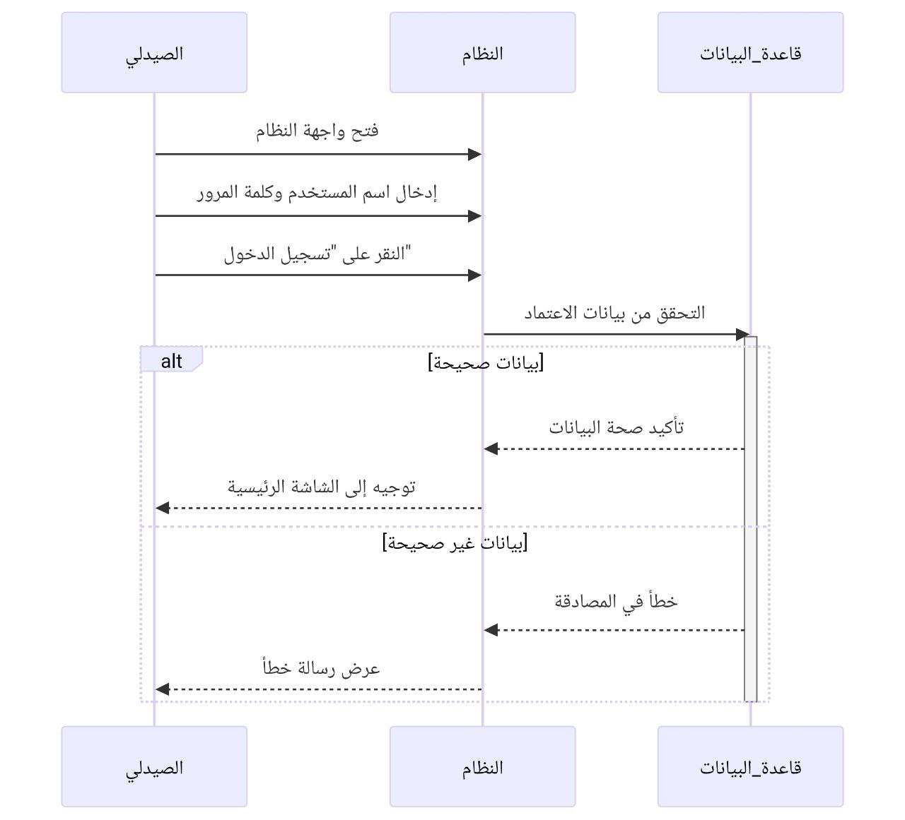
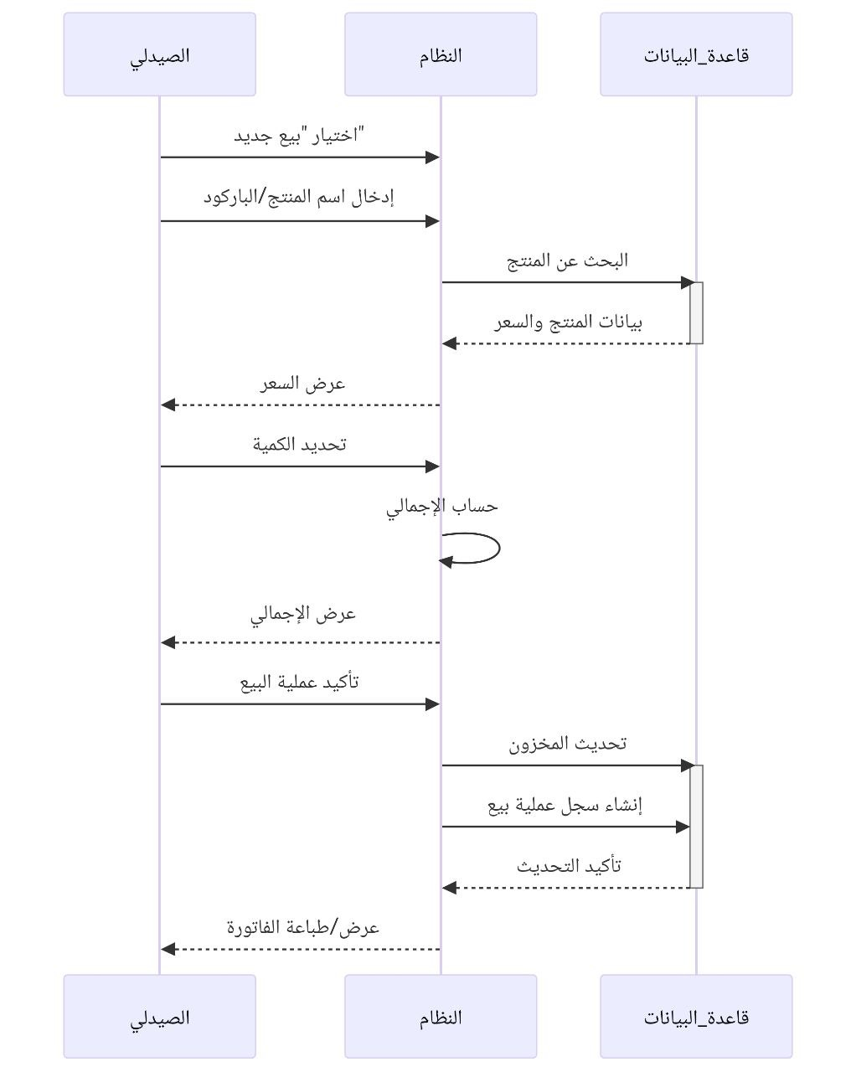

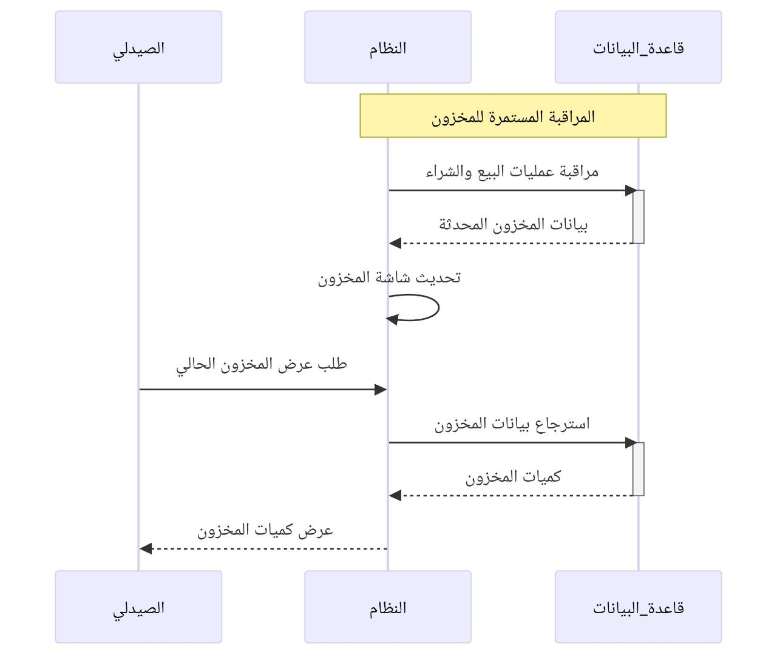
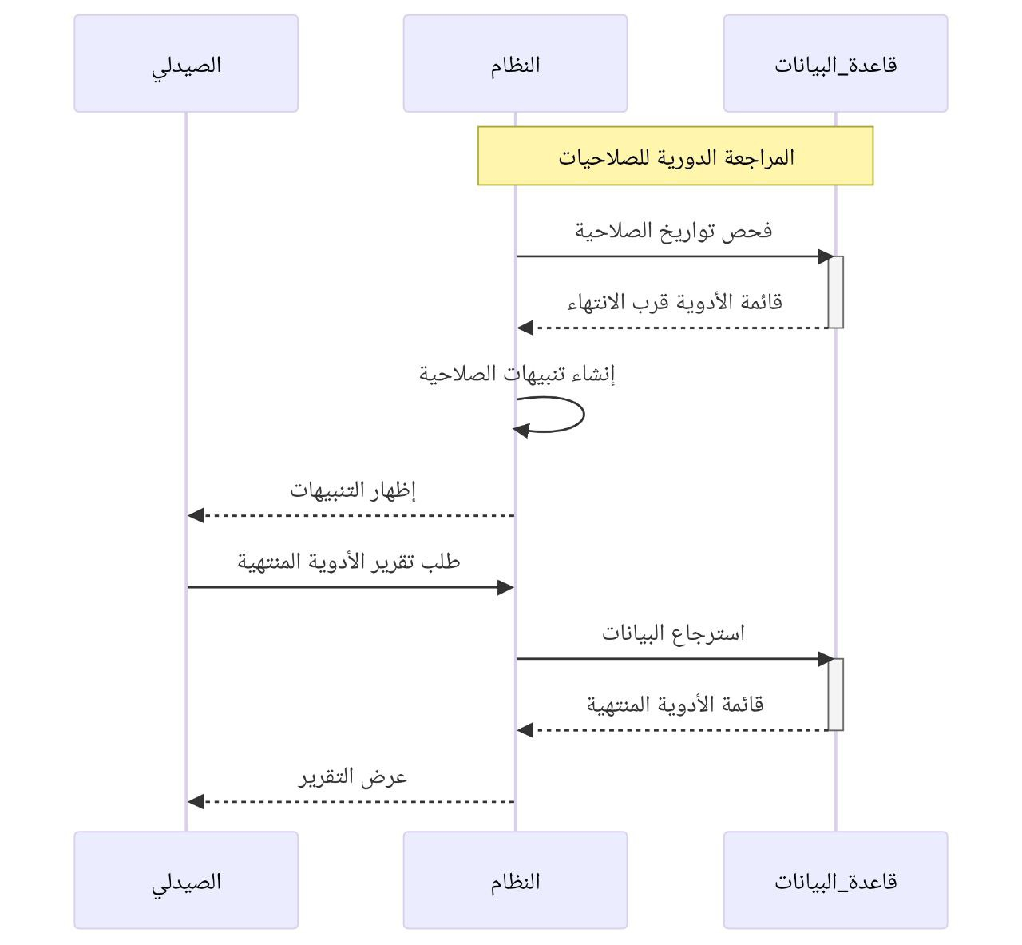

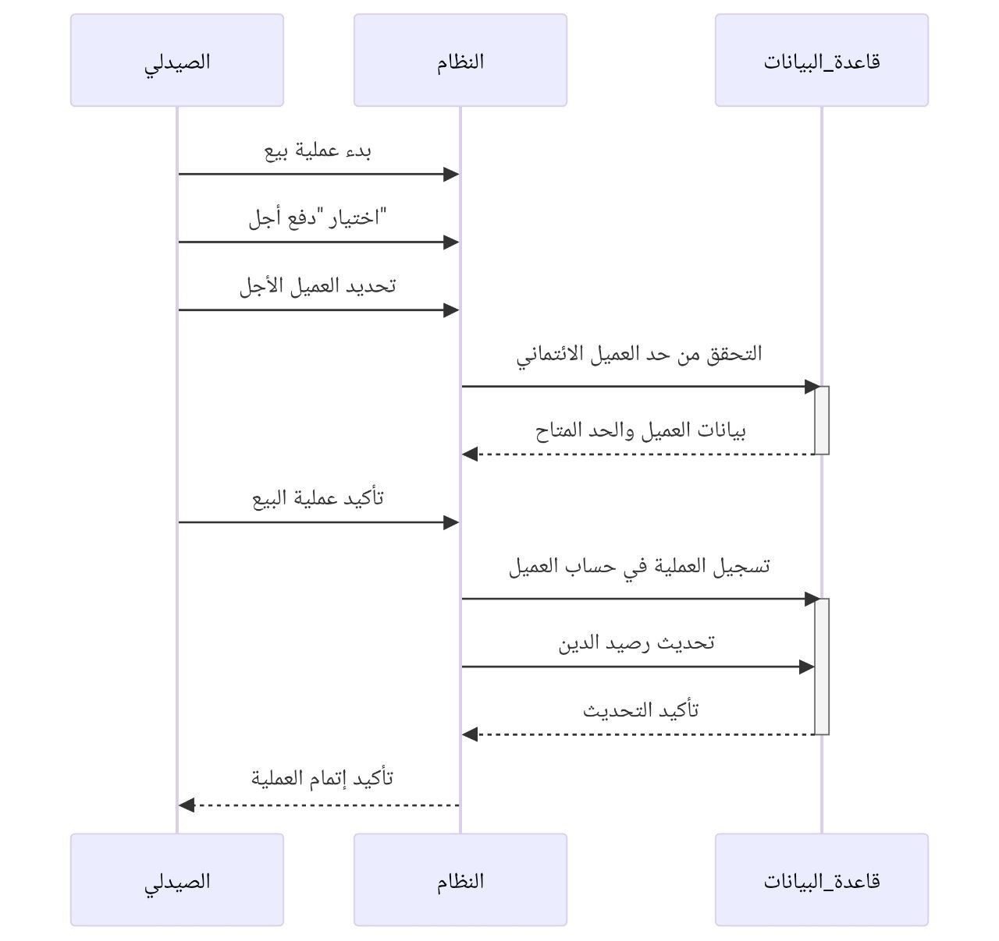
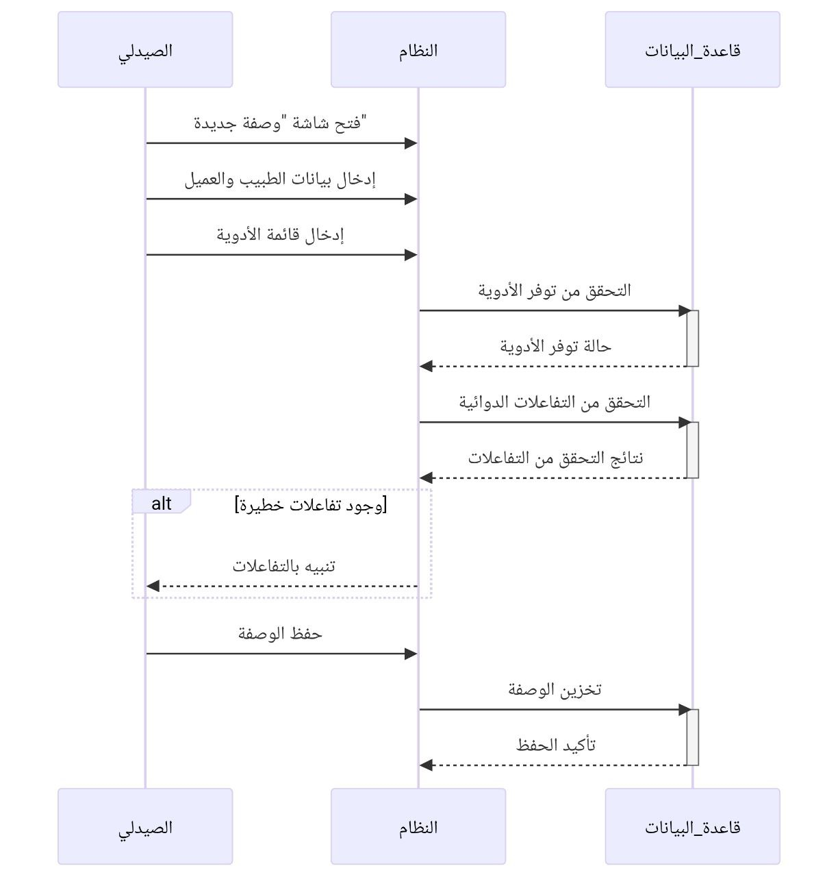
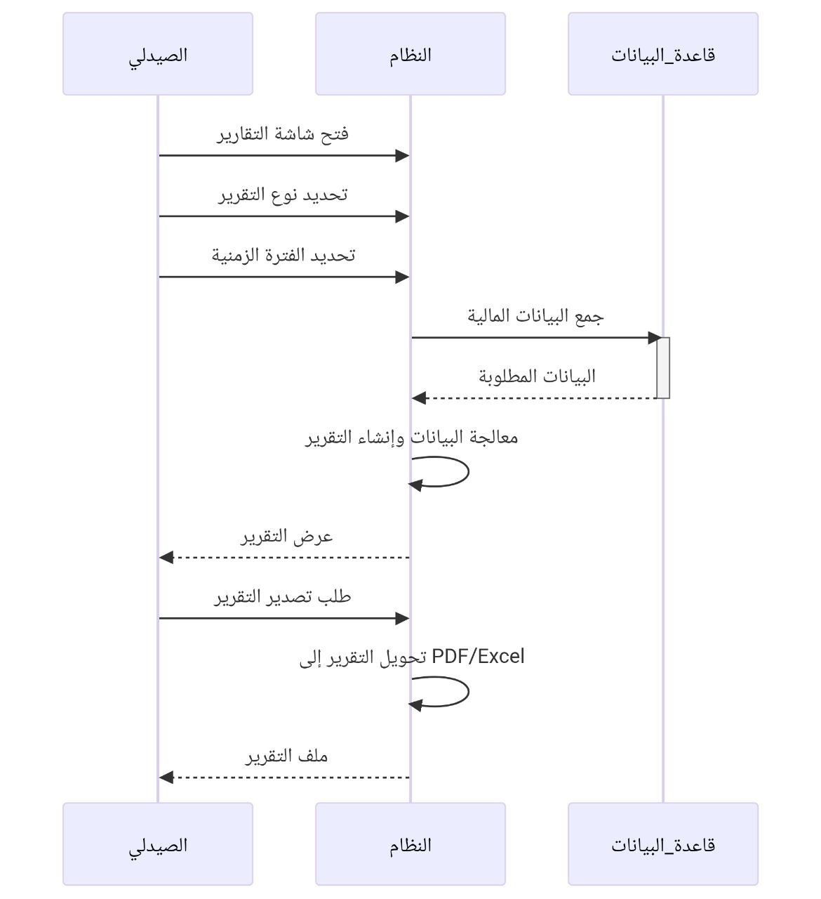

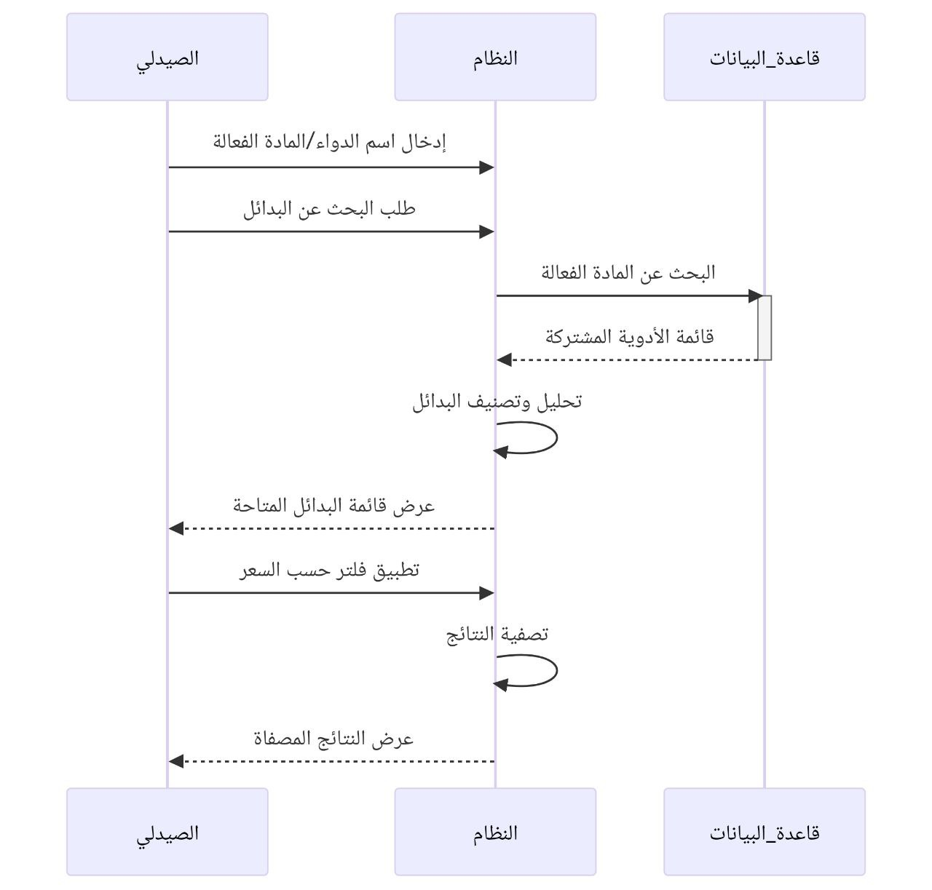

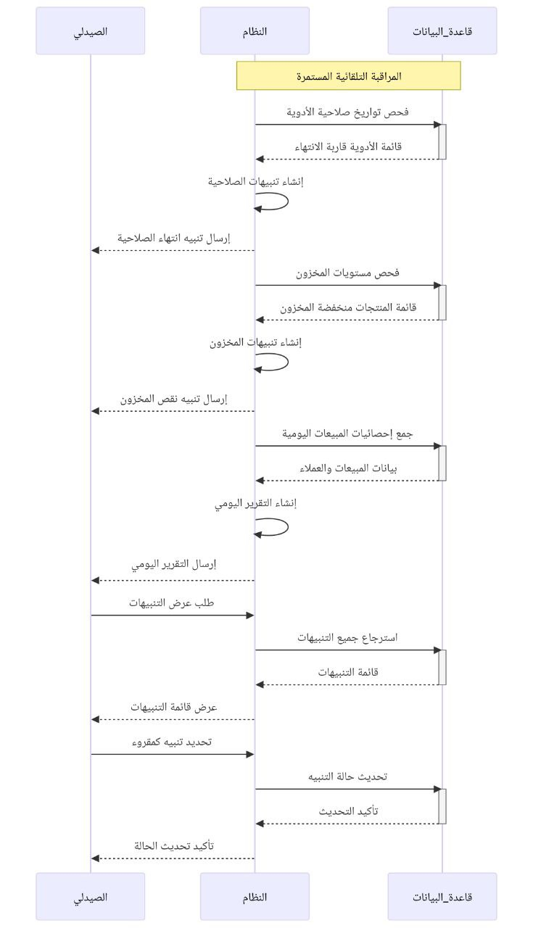
class

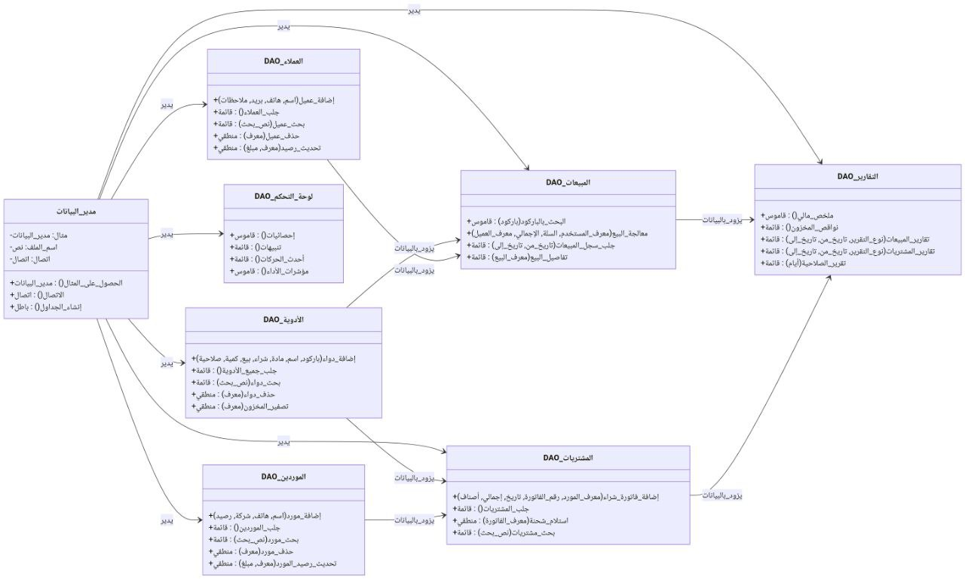

ERD

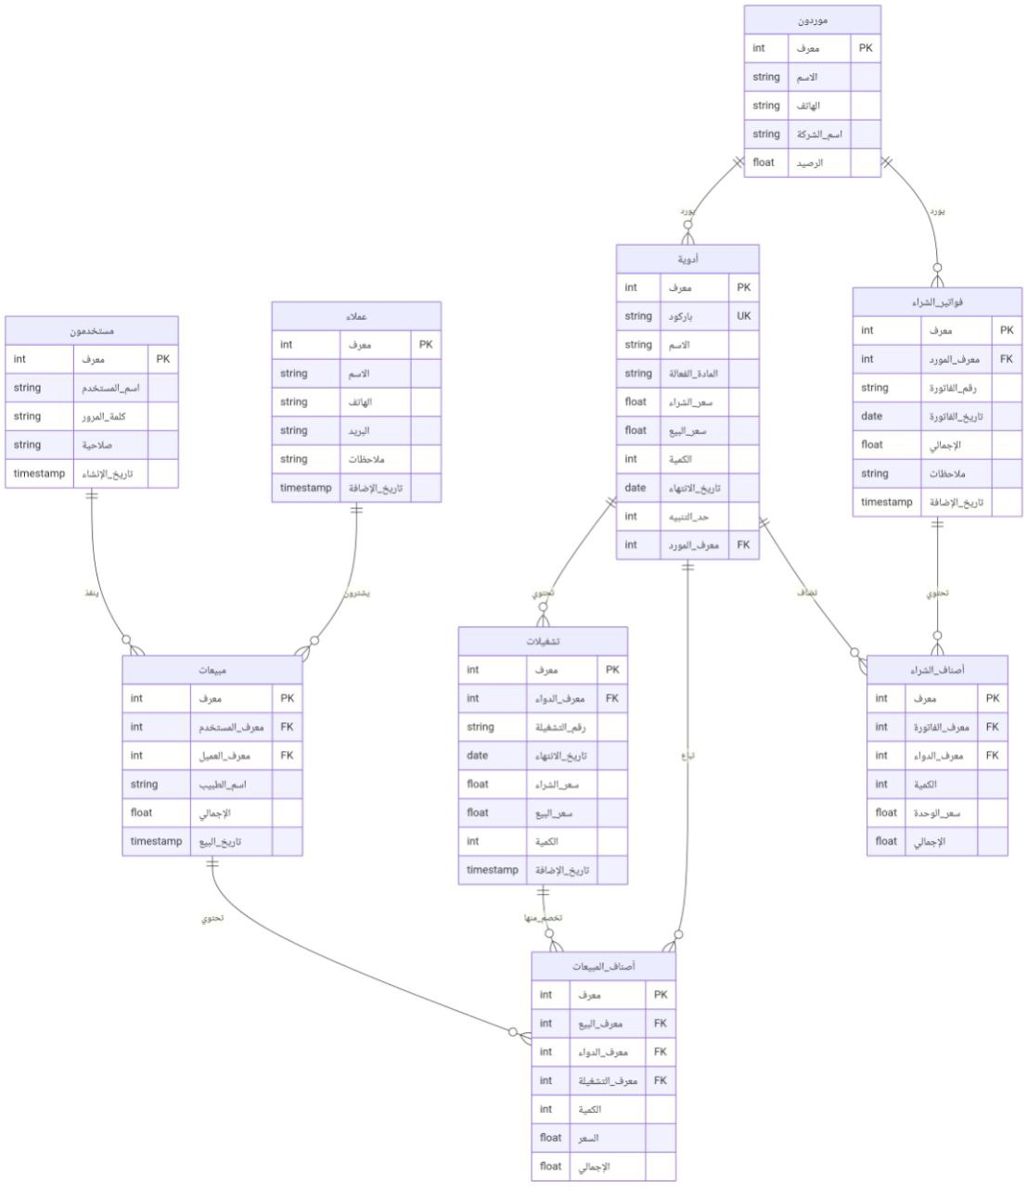
Interface Diagram

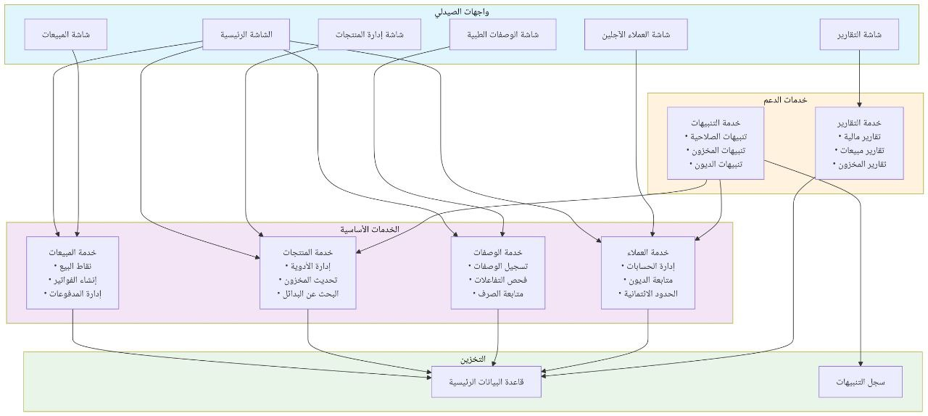

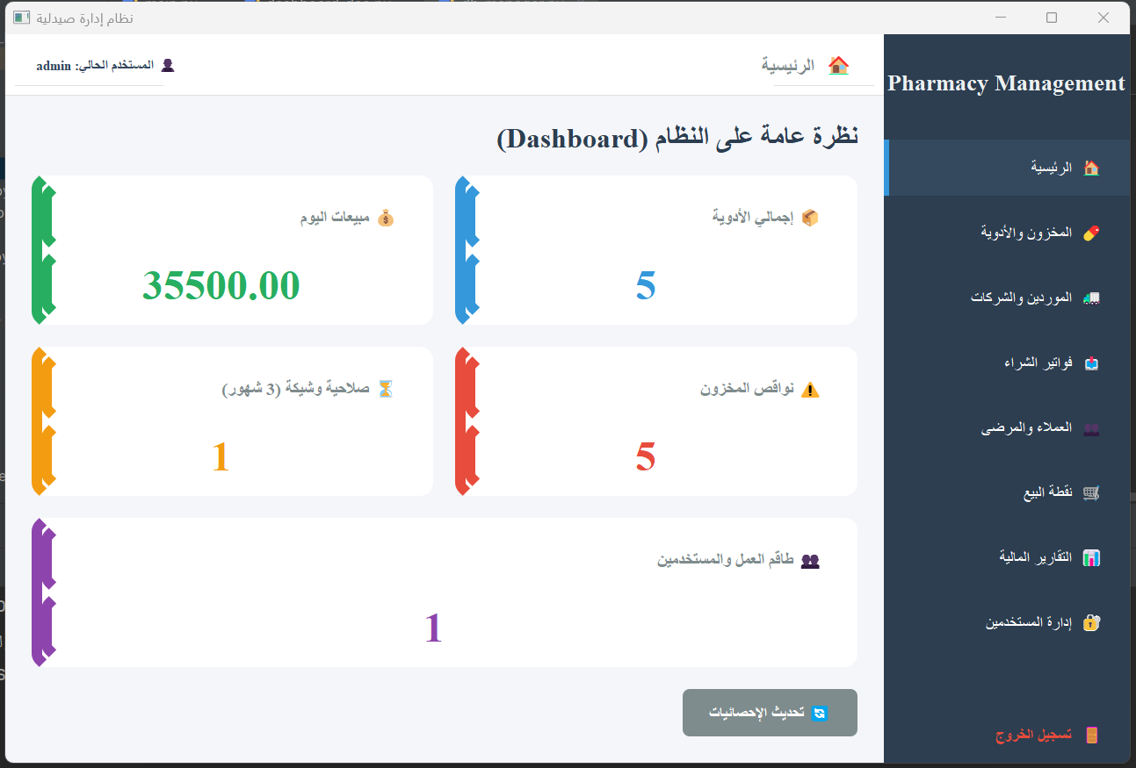

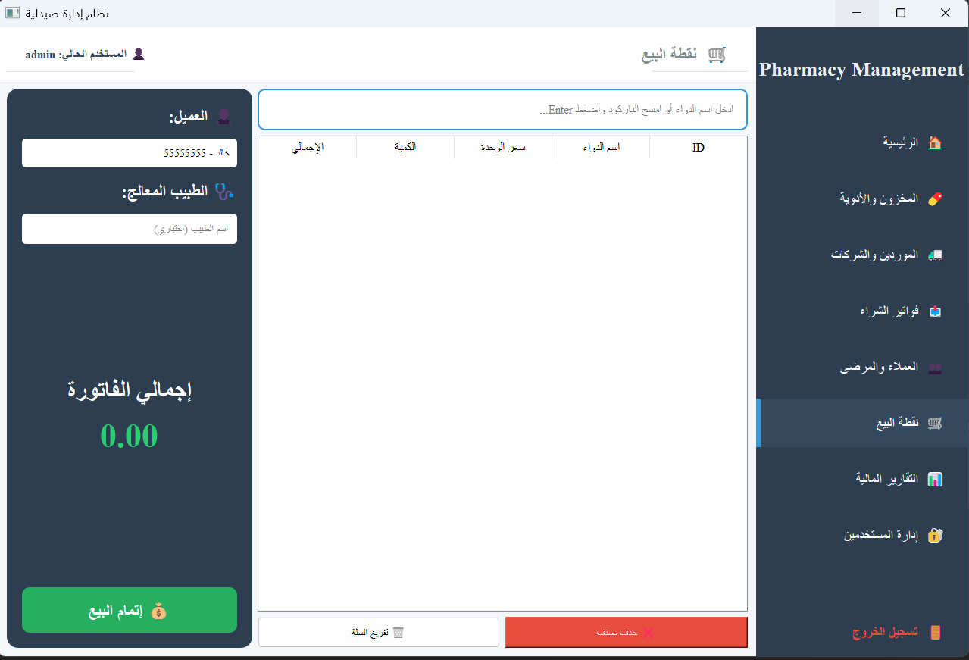
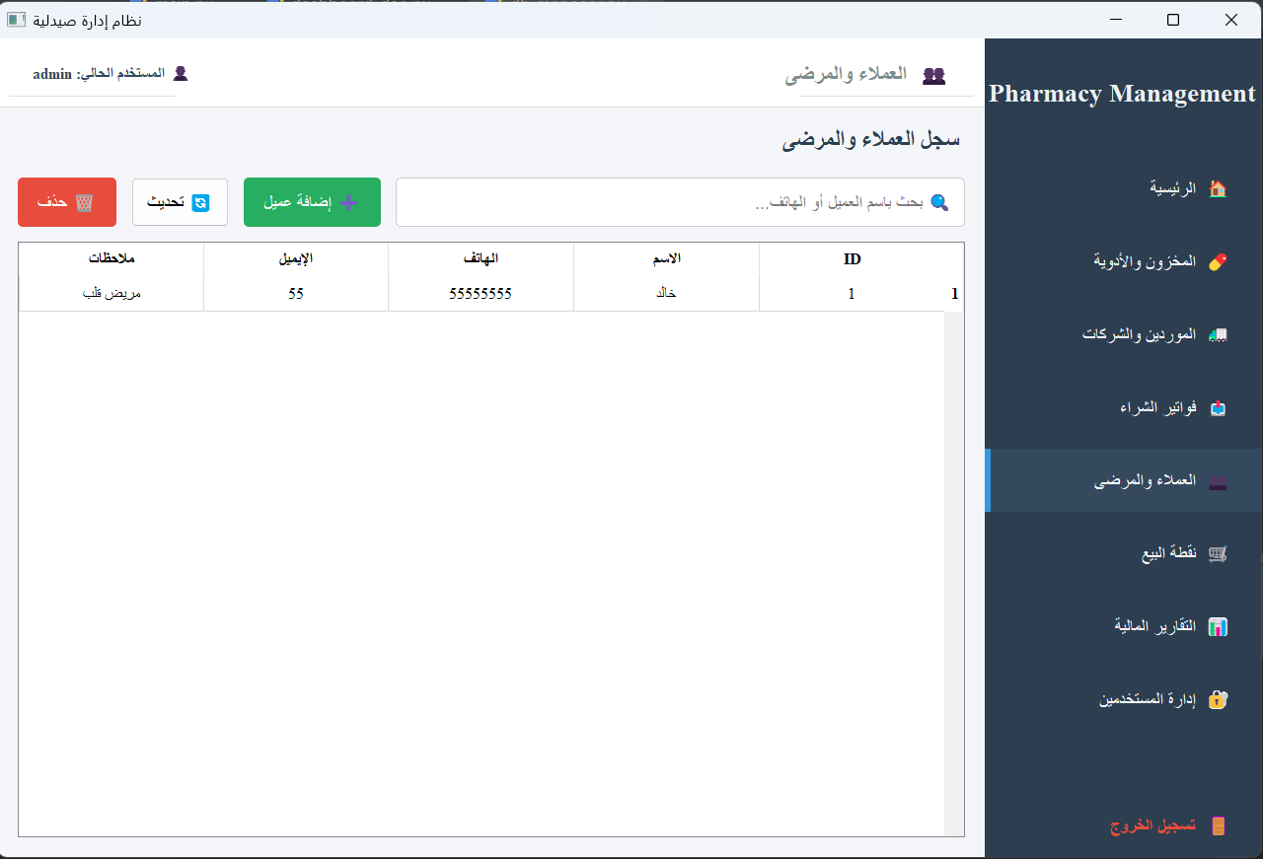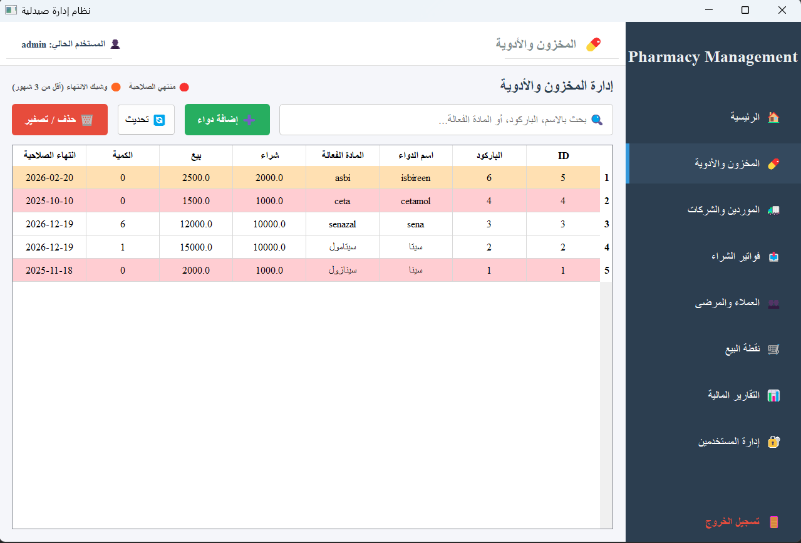

Test Table

ملاحظات | حالات الاختبار | حالة المتطلب | نوع المتطلب | اسم المتطلب | ID  المتطلب
 | ناجح | تم | وظيفي | تسجيل الدخول | 1
 | ناجح | تم | وظيفي | إدارة نقاط البيع | 2
 | ناجح | تم | وظيفي | تتبع المخزون في الوقت الحقيقي | 3
 | ناجح | تم | وظيفي | إدارة تواريخ الصلاحية والتنبيهات | 4
 | ناجح | تم | وظيفي | إدارة فواتير الشراء والموردين | 5
 | ناجح | تم | وظيفي | تسجيل الوصفات الطبية | 6
 | ناجح | تم | وظيفي | إدارة حسابات العملاء الآجلة | 7
 | ناجح | تم | وظيفي | توليد التقارير المالية | 8
 | ناجح | تم | وظيفي | البحث الذكي عن الادوية البديلة | 9
 | ناجح | تم | وظيفي | إدارة الأصناف والأدوية | 10

RTM مصفوفة تتبع المتطلبات

ملاحظات | مخطط التسلسل | مخطط النشاط | مخطط الاستخدام | نوع المتطلب | اسم المتطلب | معرف المتطلب
 | تم | تم | تم | وظيفي | تسجيل الدخول | 1
 | تم | ____ |  | وظيفي | إدارة نقاط البيع | 2
 | تم | ____ |  | وظيفي | تتبع المخزون في الوقت الحقيقي | 3
 | تم | ___ |  | وظيفي | إدارة تواريخ الصلاحية والتنبيهات | 4
 | تم | تم |  | وظيفي | إدارة فواتير الشراء والموردين | 5
 | تم | تم |  | وظيفي | تسجيل الوصفات الطبية | 6
 | تم | تم |  | وظيفي | إدارة حسابات العملاء الآجلة | 7
 | تم | تم |  | وظيفي | توليد التقارير المالية | 8
 | تم | _____ |  | وظيفي | البحث الذكي عن الادوية البديلة | 9
 | تم | _____ |  | وظيفي | إدارة الأصناف والادوية | 10

